|  |  |  |
| --- | --- | --- |
| **ÁREA: CIENCIAS NATURALES Y EDUCACIÓN AMBIENTAL** | **GRADO: 8°** | **GRUPO: 01-02-03-04** |
| **DOCENTES: MARÍA DEL ROSARIO MALAGÓN Y JUAN CARLOS OCHOA TRIANA** | **JORNADA: Mañana y tarde** | **CORREO:** [maria@ieloperenagarupal.edu.co](mailto:maria@ieloperenagarupal.edu.co) **[pjuanochoa@ieloperenagarupal.edu.co](mailto:pjuanochoa@ieloperenagarupal.edu.co)** |
| **SEMANA: 1-2** | **TALLER# 1** | **PERIODO: 1** |
| **TEMA: Genética Mendeliana** | | |
| **Hola, esperamos que estés bien**  **Deseamos que logres lo siguiente:** | **Comprender y aplicar las leyes de la herencia Mendeliana** | |

**GENÉTICA MENDELIANA**

La genética es una rama de la [biología](https://concepto.de/biologia-2/) que **estudia cómo las características y los rasgos físicos se transmiten de una generación a otra**. Para comprender esa herencia, examina los [genes](https://concepto.de/genes/) que se encuentran en las [células](https://concepto.de/celula-2/) del [organismo](https://concepto.de/organismo/) y que poseen un código especial denominado [ADN](https://concepto.de/adn/) (ácido desoxirribonucleico). Este código determina el aspecto físico y las [probabilidades](https://concepto.de/probabilidad/) de contraer determinadas enfermedades.  
  
Fuente: <https://concepto.de/genetica-2/#ixzz6kzGBhuoZ>



Con tus palabras establece diferencias entre los términos: Genética y Herencia

**Gregor Mendel**

(Johann Gregor o Gregorio Mendel; Heizendorf, hoy Hyncice, actual República Checa, 1822 - Brünn, hoy Brno, id., 1884) Monje y botánico austriaco que formuló las leyes de la herencia biológica que llevan su nombre. Sus rigurosos experimentos sobre los fenómenos de la herencia en las plantas constituyen el punto de partida de la genética, una de las ramas fundamentales y emblemáticas de la Biología moderna.

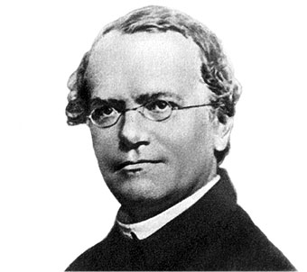

Su padre era un veterano de las guerras napoleónicas, y su madre, la hija de un jardinero. Tras una infancia marcada por la pobreza y las penalidades, en 1843 Johann Mendel ingresó en el monasterio agustino de Königskloster, cercano a Brünn, donde tomó el nombre de Gregor y fue ordenado sacerdote en 1847.

Residió en la abadía de Santo Tomás (Brünn) y, para poder seguir la carrera docente, fue enviado a Viena, donde se doctoró en matemáticas y ciencias (1851). En 1854 Mendel se convirtió en profesor suplente de la Real Escuela de Brünn, y en 1868 fue nombrado abad del monasterio, a raíz de lo cual abandonó de forma definitiva la investigación científica y se dedicó en exclusiva a las tareas propias de su función.

El núcleo de sus trabajos (que comenzó en el año 1856 a partir de experimentos de cruzamientos con guisantes efectuados en el jardín del monasterio) le permitió descubrir las tres leyes de la herencia o leyes de Mendel, gracias a las cuales es posible describir los mecanismos de la herencia y que serían explicadas con posterioridad por el padre de la genética experimental moderna, el biólogo estadounidense [Thomas Hunt Morgan](https://www.biografiasyvidas.com/biografia/m/morgan_thomas.htm) (1866-1945).

En el siglo XVIII se había desarrollado ya una serie de importantes estudios acerca de hibridación vegetal, entre los que destacaron los llevados a cabo por Kölreuter, W. Herbert, C. C. Sprengel y A. Knight, y, ya en el siglo XIX, los de Gärtner y Sageret (1825). La culminación de todos estos trabajos corrió a cargo, por un lado, de Ch. Naudin (1815-1899) y, por el otro, de Gregor Mendel, quien llegó más lejos que Naudin.

Las tres leyes descubiertas por Mendel se enuncian como sigue: según la primera, cuando se cruzan dos variedades puras de una misma especie, los descendientes son todos iguales; la segunda afirma que, al cruzar entre sí los híbridos de la segunda generación, los descendientes se dividen en cuatro partes, de las cuales tres heredan el llamado carácter dominante y una el recesivo; por último, la tercera ley concluye que, en el caso de que las dos variedades de partida difieran entre sí en dos o más caracteres, cada uno de ellos se transmite con independencia de los demás.

Para realizar sus trabajos, Mendel no eligió especies, sino razas autofecundas bien establecidas de la especie *Pisum sativum*. La primera fase del experimento consistió en la obtención (mediante cultivos convencionales previos) de líneas puras constantes y en recoger de manera metódica parte de las semillas producidas por cada planta. A continuación cruzó estas estirpes, dos a dos, mediante la técnica de polinización artificial. De este modo era posible combinar, de dos en dos, variedades distintas que presentan diferencias muy precisas entre sí (semillas lisas-semillas arrugadas; flores blancas-flores coloreadas, etc.)



En un minuto explica la vida y obra de **Gregor Mendel**. La socialización se debe hacer en el encuentro sicronico, videollamada y en una llamada convencional con la presencia de uno de los padres o acudientes.

 Responde con tus palabras y con ayuda de los miembros de tu núcleo familiar, las siguientes preguntas:

¿Cómo pueden los padres transferir información genética a su descendencia?

¿Cómo puede un cromosoma trasmitir un desorden genético?

**PRIMERA LEY DE MENDEL - LEY DE LA UNIFORMIDAD**

Si se cruzan dos líneas puras (homocigotas) para un determinado carácter, los descendientes de la primera generación son todos iguales entre sí (igual fenotipo e igual genotipo) e iguales (en fenotipo) a uno de los progenitores. Como cada uno de los progenitores es homocigoto, solo le puede pasar a la descendencia el único alelo o variante del gen que porta.

**Aspectos de la Dominancia.**

Cuando se cruzan individuos que difieren sólo en un carácter por ejemplo color de la semilla (dominante y recesivo para este determinado carácter), la primera generación F1 será semejante al progenitor que tiene el carácter dominante. En este caso se habla de cruces monohíbridos.

**Aplicación de las leyes de Mendel en la resolución de problemas sobre cruces monohibridos**

Para aplicar el cuadro de Punnet analicemos primero el caso del cruce de plantas homocigotas o puras de arveja con semillas amarillas dominantes AA y plantas puras con semillas verdes recesivas aa (caso de cruce monohíbrido, o sea aplicado a un solo carácter en este caso color de la semilla)

Se elabora una tabla o cuadro con tres columnas y tres filas (cuadro de Punnet):

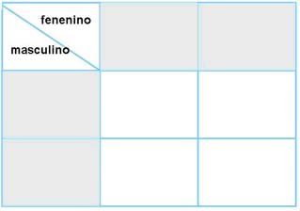

En las celdas horizontales de color negro, van los alelos o genes aportados por el padre (en este ejemplo el padre tiene un par de genes AA para el color de la semilla) pero cada gameto solo recibe un gen para ese carácter por parte del padre.

Entonces se coloca un gen A por cada celda, o sea, un gen para la formación de cada gameto en el cruce.

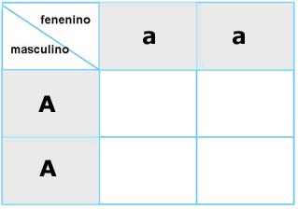

Esto se explica de acuerdo con la ley de la segregación Un par de genes es segregado (separado) en la formación de los gametos.

En las celdas verticales negras se colocan los alelos o genes que aportará la madre a los gametos. De igual manera se cumple la ley de la segregación. Entonces en cada celda se coloca un solo gen:

Las celdas de color blanco corresponden a los gametos de los hijos que se formarán en el cruce donde se restablecerá el número par de genes para cada gameto

**EJEMPLO #1** Si se cruzan semillas homocigotas amarillas dominantes AA con semillas verdes homocigotas recesivas aa, o sea que tenemos el caso   
**AA x aa**

En las celdas blancas se formarán los gametos resultantes del cruce o sea la combinación o entrecruzamiento de los genes aportados por el padre y la madre para ese carácter (se combina el gen de la primera celda horizontal con el gen de la primera celda vertical).

En este momento se restablece el número par de genes en lo gametos formados (uno de cada progenitor)

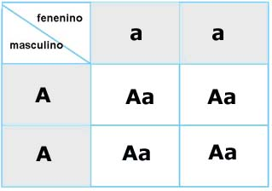

El resultado del cruce será:   
  
**Genotipo:** 100 % Heterocigoto Aa

**Fenotipo:** 100% Semilla de color amarillo. (Se puede explicar por la ley de la dominancia: un gen del par determina la expresión fenotípica y enmascara al otro).



**EJERCICIOS**

1. Se cruzan dos plantas de guisantes que tienen flores axiales (RR) y flores terminales (rr). Determina las proporciones del genotipo y fenotipo de la primera generación.
2. El color de las flores de las plantas anteriormente cruzadas se representa de la siguiente manera: Flor purpura (LL) y flor blanca (ll). ¿Cuál sería el genotipo y fenotipo de los descendientes?
3. La forma de las semillas de Guisantes se evidenció en el estudio de Mendel que las semillas lisas (GG) son dominantes frente a las semillas rugosas (gg). Si se realiza un cruce de estas características, ¿Cómo serían los resultados del genotipo y el fenotipo?
4. El color de las semillas de las plantas anteriormente cruzadas se representa de la siguiente manera: semilla amarilla (SS) y semilla verde (ss). ¿Cuál sería el genotipo y fenotipo de los descendientes?
5. Realiza los siguientes cruces:
6. Vaina lisa y vaina rugosa
7. Vaina verde y vaina amarilla
8. Tallos altos y tallos enanos

**NOTA:** Para el punto numero 5 pueden utilizar cualquier letra teniendo en cuenta que la vaina lisa, vaina verde y tallos altos son las características dominantes.

***“PARA ALCANZAR TODO LO QUE NOS EXIGEN, CONVIENE PENSAR QUE SOMOS MEJORES DE LO QUE SOMOS”***

